Международный союз электросвязи
Бюро стандартизации электросвязи

Женева, 1 сентября 2009

Осн.:  Тел.:  Факс:  Эл. почта: | TSB AAP-20  AAP/MJ  +41 22 730 5860  +41 22 730 5853  tsbdir@itu.int | – Администрациям Государств – Членов Союза;  – Членам Сектора МСЭ-Т;  – Ассоциированным членам МСЭ-Т  Копии:  – Председателям и заместителям председателей Исследовательских комиссий МСЭ-Т;  – Директору Бюро Развития Электросвязи;  – Директору Бюро Радиосвязи

Предмет: | Положение относительно Рекомендаций, рассматриваемых в соответствии с альтернативным процессом утверждения (АПУ)

Уважаемая госпожа,
уважаемый господин,

Альтернативный процесс утверждения (АПУ), определенный в Рекомендации МСЭ-Т А.8, распространяется на Рекомендации, которые не имеют политических или регламентарных последствий и которые поэтому не требуют официальных консультаций с Государствами-Членами (см. п. 246B Конвенции МСЭ).
В Приложении 1 содержится перечень текстов, статус которых изменился по сравнению с предыдущими объявлениями об АПУ БСЭ.
Если вы желаете представить замечания относительно какой-либо Рекомендации, рассматриваемой в соответствии с АПУ, рекомендуем Вам использовать онлайновую форму для представления замечаний по АПУ, которая размещена на странице этой Рекомендации в разделе веб-сайта МСЭ-Т, посвященном АПУ, по адресу: http://www.itu.int/ITU-T/aap/ (см. Приложение 2). Замечания можно представить иным способом, заполнив приведенную в Приложении 3 форму и направив ее в секретариат заинтересованной исследовательской комиссии.
Просим принять к сведению, что не рекомендуется представлять замечания, являющиеся не чем иным, как поддержкой рассматриваемого текста.
С уважением,
Малколм Джонсон
Директор Бюро
стандартизации электросвязи
Приложения: 3
Annex 1
(to TSB AAP-20)

Status codes used in the AAP announcements:
LC = Last Call
LJ = Last Call Judgment (includes comment resolution)
AR = Additional Review
AJ = Additional Review Judgment (includes comment resolution)
SG = For Study Group approval
A = Approved
AT = Approved with typographic corrections
AC = Approved after Additional Review of Comments
NA = Not approved
TAP = Moved to TAP (ITU-T A.8 / § 5.2)
ITU-T website entry page:
http://www.itu.int/ITU-T
Alternative approval process (AAP) welcome page:
http://www.itu.int/ITU-T/aapinfo
Note – A tutorial on the ITU-T AAP application is available under the AAP welcome page
ITU-T website AAP Recommendation search page:
http://www.itu.int/ITU-T/aap/
Study Group web pages and contacts:
SG 2 | http://www.itu.int/ITU-T/studygroups/com02 | tsbsg2@itu.int
SG 3 | http://www.itu.int/ITU-T/studygroups/com03 | tsbsg3@itu.int
SG 5 | http://www.itu.int/ITU-T/studygroups/com05 | tsbsg5@itu.int
SG 9 | http://www.itu.int/ITU-T/studygroups/com09 | tsbsg9@itu.int
SG 11 | http://www.itu.int/ITU-T/studygroups/com11 | tsbsg11@itu.int
SG 12 | http://www.itu.int/ITU-T/studygroups/com12 | tsbsg12@itu.int
SG 13 | http://www.itu.int/ITU-T/studygroups/com13 | tsbsg13@itu.int
SG 15 | http://www.itu.int/ITU-T/studygroups/com15 | tsbsg15@itu.int
SG 16 | http://www.itu.int/ITU-T/studygroups/com16 | tsbsg16@itu.int
SG 17 | http://www.itu.int/ITU-T/studygroups/com17 | tsbsg17@itu.int

Situation concerning Study Group 13 Recommendations under AAP
Rec # | Title | Last Call (LC) Period |  |  |  | Additional Review (AR) Period |  |  |  | Status
Rec # | Title | LC Start | LC End | LC  Result | LJ  Result | AR Start | AR End | AR  Result | AJ  Result | Status
Y.2016 (Y.idserv-arch) | Functional requirements and architecture of the NGN for applications and services using tag-based identification | 2009-06-01 | 2009-06-28 | LJ | AR | 2009-08-01 | 2009-08-21 | AC |  | AC
Situation concerning Study Group 15 Recommendations under AAP
Rec # | Title | Last Call (LC) Period |  |  |  | Additional Review (AR) Period |  |  |  | Status
Rec # | Title | LC Start | LC End | LC  Result | LJ  Result | AR Start | AR End | AR  Result | AJ  Result | Status
G.996.2 (2009) Amd.1 (G.lt Amd.1) | Line Testing for Digital Subscriber Lines (DSL) | 2009-06-01 | 2009-06-28 | LJ | SG |  |  |  |  | SG
G.999.1 | LINK layer to PHY layer interface | 2009-01-16 | 2009-02-12 | LJ | AR | 2009-06-01 | 2009-06-21 | AJ | SG | SG
G.9960 (G.hn) | Next generation home networking transceivers | 2009-01-16 | 2009-02-12 | LJ | SG |  |  |  |  | SG
Situation concerning Study Group 16 Recommendations under AAP
Rec # | Title | Last Call (LC) Period |  |  |  | Additional Review (AR) Period |  |  |  | Status
Rec # | Title | LC Start | LC End | LC  Result | LJ  Result | AR Start | AR End | AR  Result | AJ  Result | Status
G.711 (1988) Amd.1 | Pulse code modulation (PCM) of voice frequencies: new Annex A on lossless encoding of PCM frames | 2009-08-01 | 2009-08-28 | LJ |  |  |  |  |  | LJ
G.711.0 (G.711-LLC) | Lossless compression of G.711 pulse code modulation | 2009-08-01 | 2009-08-28 | AR |  | 2009-09-01 | 2009-09-21 |  |  | AR
G.718 (2008) Cor.2 | Frame error robust narrowband and wideband embedded variable bit-rate coding of speech and audio from 8-32 kbit/s: Corrections to text and to fixed-point and floating-point C-code | 2009-08-01 | 2009-08-28 | A |  |  |  |  |  | A
G.729.1 (2006) Cor.1 | G.729-based embedded variable bit-rate coder: An 8-32 kbit/s scalable wideband coder bitstream interoperable with G.729: Corrections to source code | 2009-08-01 | 2009-08-28 | A |  |  |  |  |  | A
H.770 (H.IPTV-SDC) | Mechanisms for service discovery and selection for IPTV services | 2009-07-01 | 2009-07-28 | AR |  | 2009-08-01 | 2009-08-21 | AC |  | AC

Annex 2
(to TSB AAP-20)
Using the on-line comment submission form
Comment submission
1) Go to AAP search Web page at http://www.itu.int/ITU-T/aap/
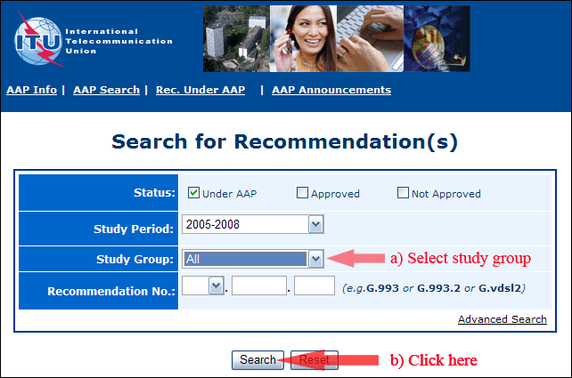
2) Select your Recommendation
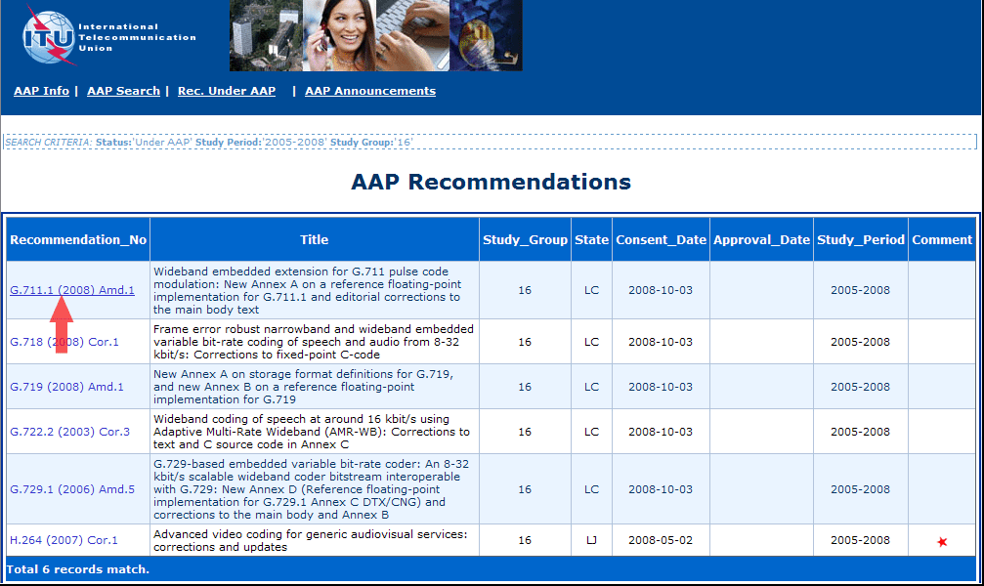
3) Click the "Submit Comment" button
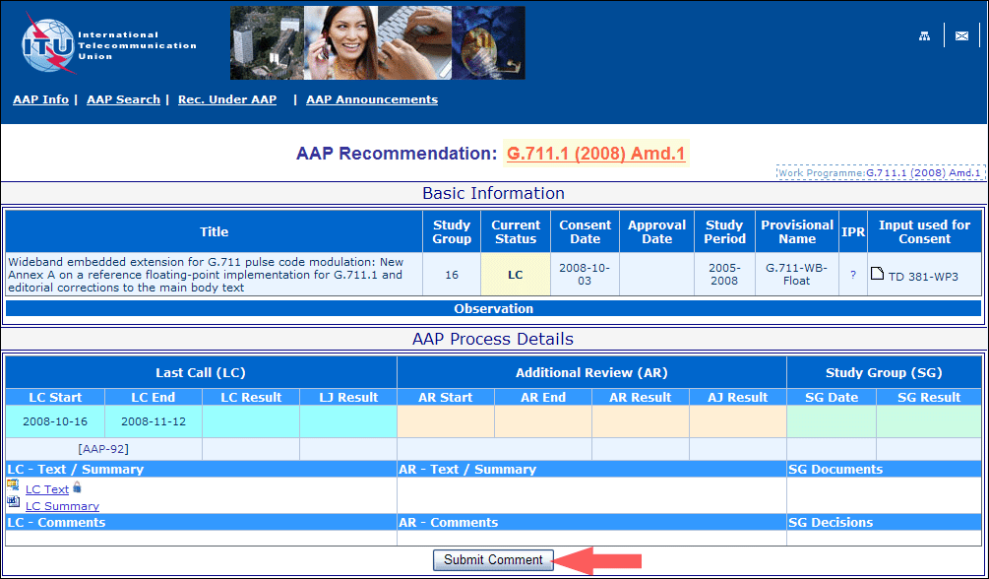
4) Complete the on-line form and click on "Submit"
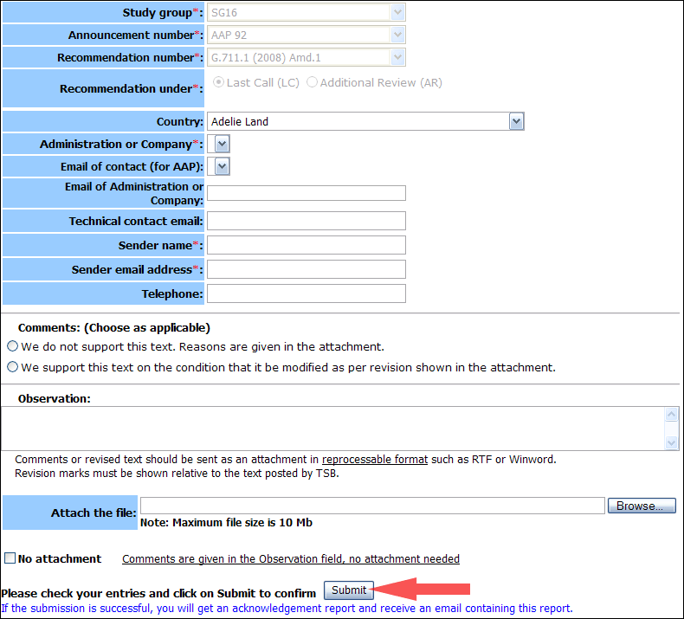
For more information, read the AAP tutorial on:
http://www.itu.int/ITU-T/aapinfo/files/AAPTutorial.pdf
Annex 3
(to TSB AAP-20)
Recommendations under LC/AR – Comment submission form
(Separate form for each Recommendation being commented upon)
ITU-T AAP comment submission form for the period 2009-2012
Study Group:
Announcement number:
Recommendation number:
Recommendation under: | Last call (LC)  Additional Review (AR)
Country:
Administration/Company:
Name of AAP Contact Person:
Email of AAP Contact Person:
Sender name:
(if different from AAP Contact Person)
Sender email address:
Telephone:
Comments:  (Choose as applicable) | We do not support this text. Reasons are given in the attachment.  We support this text on the condition that it be modified as per revision shown in the attachment.
Observations:
No attachment: Comments are given in the Observation field, no attachment needed
To be returned to: email: tsbsg....@itu.int
[or fax +41 22 730 5853]
Comments or revised text should be sent as an attachment in RTF or WinWord format.
Revision marks must be shown relative to the text posted by TSB.

